**פרויקט גמר – סימסטר א':**

**שם הפרויקט: PAWsitive Life**

**שמות אנשי הצוות:**

שם: אור אביכזר אלמליח שם: נועה דנון

ת.ז: 318659455 ת.ז: 207229303

**מטלה 0 – Defining the topic of the project:**

**מטרת הפרויקט:** אפליקציה עבור בעלי כלבים [למעקב אחר טיפול בכלבים]:

להנגיש לבעלי כלבים [חדשים ו-ותיקים] את תהליך גידול הכלב.

הפרויקט הנ"ל יקל על בעלי כלבים מבחינת :

* הבירוקרטיה הכרוכה בגידול כלב [כמו תיאום חיסונים, אוכל ועוד].
* מעקב מבחינה רפואית – מגורות ועד זקנה [מעקב אחרי שלבי ההתפתחות – צמיחת שיניים, הגעה לבגרות מינית ועוד]
* הבנה בסיסית ופורום אופציונלי לייעוץ בנושא אילוף והתנהלות עם הכלב ביום יום – איך להתמודד עם נשכנות גורית, עם גיל ההתבגרות המרדני [משיכות בטיולים, עקשנות, ועוד].
* תיאום פעילויות, קבוצות רכישה ופריקת אנרגיה משותפת לבעלי כלבים שגרים קרוב אחד לשני.

**החדשנות בפרויקט:**

מתוך ניסיוננו האישי בגידול כלבים הגענו למסקנה שללא מעט אנשים חסר הליווי המסודר והמקצועי בנושא גידול הכלב.

בעקבות הקושי, נעזרנו במספר אנשי מקצוע, בקהילות, בהמון שאלות של וטרינרים ומאלפים ובמחקרים אישיים שעשינו באינטרנט ואחת בשנייה על מנת לנסות למצוא תשובות לשאלות בסיסיות שעלו לשתינו במהלך הגידול של הכלבים שלנו.

בתהליך זה גילינו כמה אנשים נוספים חוו את מה שחווינו והיו זקוקים למידע הזה באופן נגיש וקל יותר.

בנוסף הבנו שהאפליקציה תשפיע לטובה על בריאות הכלבים בזכות המעקב אחר טיפול תקין של הכלב, דבר שמתפספס בהרבה מקרים בעקבות חוסר הנגישות של המידע והתדירות הגבוהה של הטיפולים.

חוץ מהבריאות הפיזית, האפליקציה שלנו תוכל לתרום לרווחת הכלב ובעליו בזכות הטיפים והליווי בחינוך ובאילוף הכלב בכל שלבי חייו.

כך שגם הבעלים וגם הכלב לא יחוו את התסכולים שנוצרים מחוסר ההבנה התקשורתית שבין שפת הכלבים לבין שפת בני האדם.

והכי חשוב - אנחנו מקוות שהאפליקציה תתרום בהפחתת מספר נטישות כלבים בארץ!

בעקבות מחקר שנעשה ע"י תנו לחיות לחיות ב-2021 אחוז ההחזרות עלה ללא פחות מ-40% - כמעט מחצית מהכלבים!

ובאופן מפתיע, רוב ההחזרות לעמותה אינן מתרחשות זמן קצר אחרי האימוץ ונגמרות בעקבות קשיי הסתגלות והתחברות ראשוניים.

עמותת תנו לחיות לחיות: "מחזירים לנו כלבים גם עקב בעיות התנהגות של בעל החיים בבית ובסביבת בני המשפחה, כמו כלב שקופץ על ילדים. אלו דברים שניתן לפתור בקלות באמצעות אילוף." "זוג שאימץ בעמותה אחרת כלב לפני 6 שנים ביקש להחזיר אותו אלינו לאחרונה כי נולדה להם תינוקות והם חששו שהכלב לא יסתדר איתה. אלו תפיסות שגויות כי נדרשת כאן בסה"כ הסתגלות. אין דבר יותר נפלא מלגדל ילד עם בעל חיים".

מכך ניתן להבין שאחוז גבוה מהנטישות נגרם מחוסר מידע בסיסי שיהיה נגיש לבעלים בנושא גידול הכלב. הרבה מאוד אנשים שמאמצים כלבים חווים תסכול בעקבות סיטואציות מאוד בסיסיות באימוץ, ומניסיוננו כמאמצות כלבים, לא תמיד היה קל למצוא את התשובות לכל נושא – אפילו עבור שאלות בסיסיות כמו איזה חברת אוכל הכי מומלצת בשוק ע"י וטרינרים? איך לנתב את הנשכנות הגורית למשחקים? ומה לעשות כאשר הכלב עושה פיפי על הספה? בעקבות הצטברות גדולה של תסכול וחוסר ידע בהתמודדות עם סיטואציות בסיסיות ישנם לא מעט אנשים אשר נוטשים את כלביהם. לכן, ברצוננו להנגיש מידע זה ולהקל על הקשיים הנוצרים בתהליך, על מנת להפחית את התסכול וחוסר האונים שיש לבעלי הכלבים ובכך בתקווה להפחית את מספר הנטישות.

**מאיפה יגיעו הנתונים של הפרויקט:**

הנתונים ישאבו מאתרים שונים של:

* וטרינרים
* חנויות למוצרים לכלבים
* עמותות
* ומחקרים שמופיעים באינטרנט

בעזרת בינה מלאכותית ננסה לאסוף את המידע ולזקק את הנתונים השכיחים ביותר ברוב המקורות ועל פיהם לעדכן את המערכת.

**תכולת הפרויקט:**

אתה נרשם למערכת עם שם משתמש וסיסמא.

במידה ואין לך כרגע כלב אבל אתה מתכנן לאמץ אתה יכול לקבל מידע על ימי אימוץ קרובים לאזורך.

במידה וכן יש לך כלב אתה יכול להוסיף למשתמש שלך את הנתונים של הכלב שלך – שם, גיל מוערך, מספר שבב, משקל, פרטי קשר של הווטרינר הקבוע שלו, מידע רפואי של הכלב [חיסונים, סירוס, מחלות רקע וכו'] ועוד.

המערכת תלווה אותך במהלך תהליך הטיפול בכלב שלך:

* תיתן לך תזכורות על קביעת תורים לחיסוני שגרה.
* תעקוב אחר הגדילה וההתפתחות של הכלב ותיתן מידע קצר על כל שלב בגדילה של הכלב [מגורות עד בגרות].
* תיתן מידע על הביטוחים הקיימים בשוק ותעשה השוואה של הנתונים והמחירים.
* תיתן מידע על סוגי האוכל ומאיפה ניתן להזמין במחיר טוב [בינה מלאכותית]
* לפי הקנייה האחרונה של האוכל דרך האפליקציה תיתן תזכורות מוערכות לקנות אוכל חדש.
* שימוש בבינה מלאכותית ובמידע הנתון באפליקציה לניסיון זיהוי מאיזה גזעים מעורב הכלב.
* תהיה קיימת בה מפה שבה מראים לך את גינות הכלבים והווטרינרים באזורך.
* תהיה אפשרות ליצור קבוצת רכישה לקנייה של פריטים לכלבים מחנויות כלבים [כמות שקי אוכל גדולה, חטיפי אילוף, צעצועים, קולרים, תרופות ועוד] יחד עם בעלי כלבים באזורך.
* ממשק שמקשר בין כלבים באזורך ואפשר לקבוע עם בעלי כלבים אחרי להיפגש בגינת כלבים.
* האפליקציה תכלול צ'אט/פורום בין בעלי כלבים שונים לצורך התייעצויות בנושאים שונים ופגישה של אירועי כלבים.

האפליקציה תהיה סוג של שילוב האפליקציות: קופת חולים של בני אדם, אפליקציית מעקב הריון ורשת חברתית לבעלי כלבים.

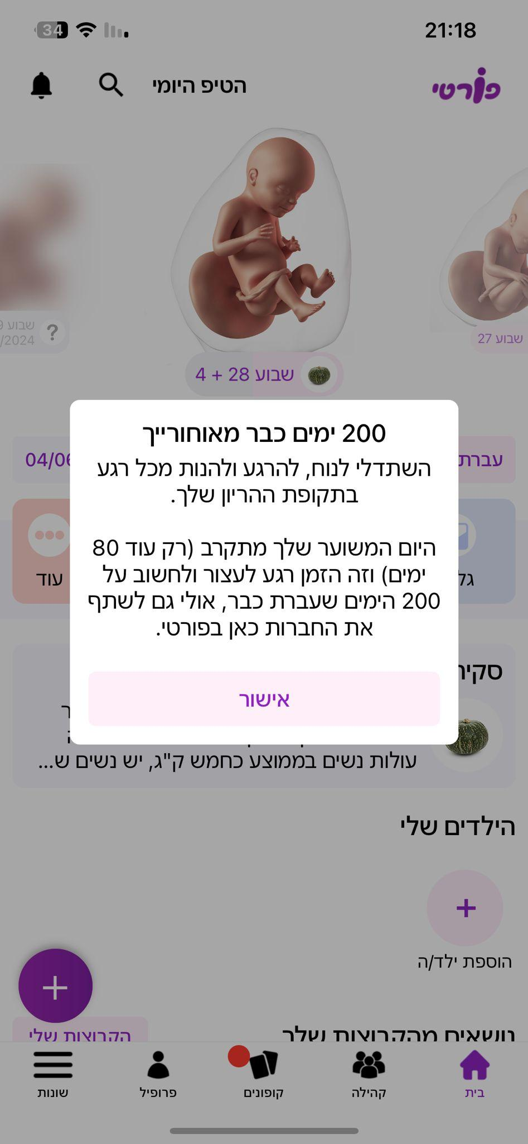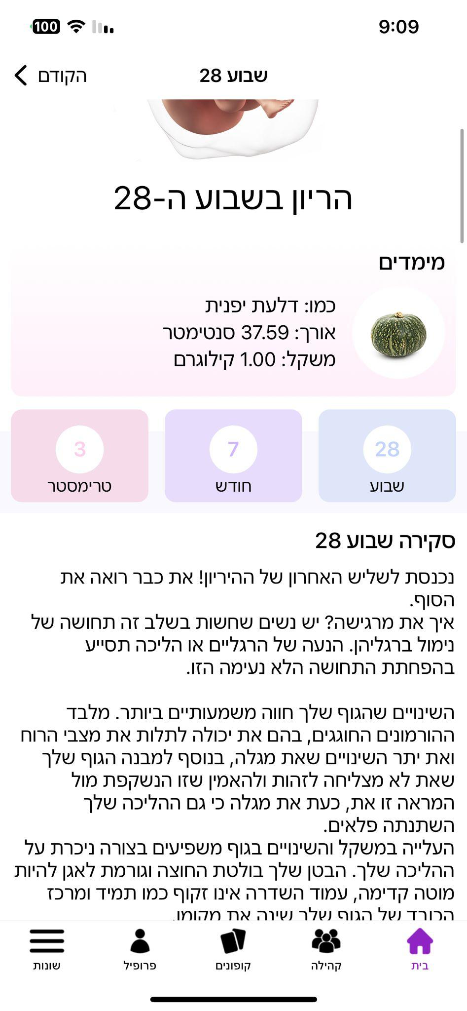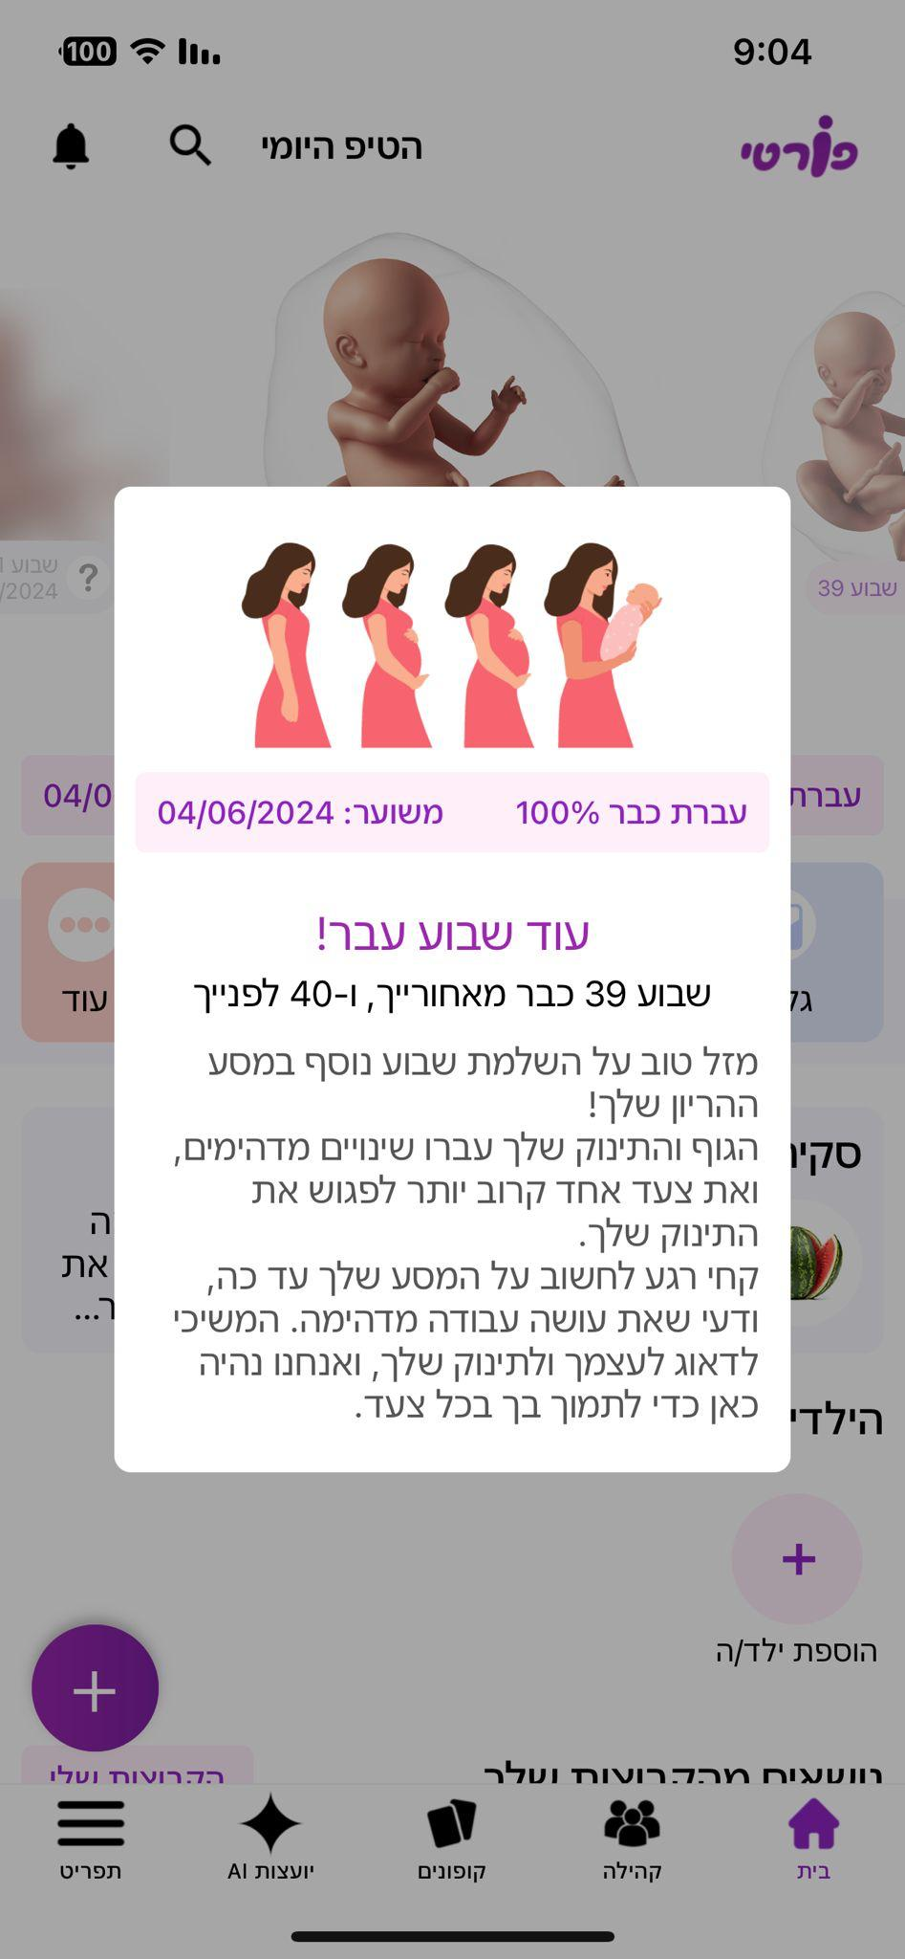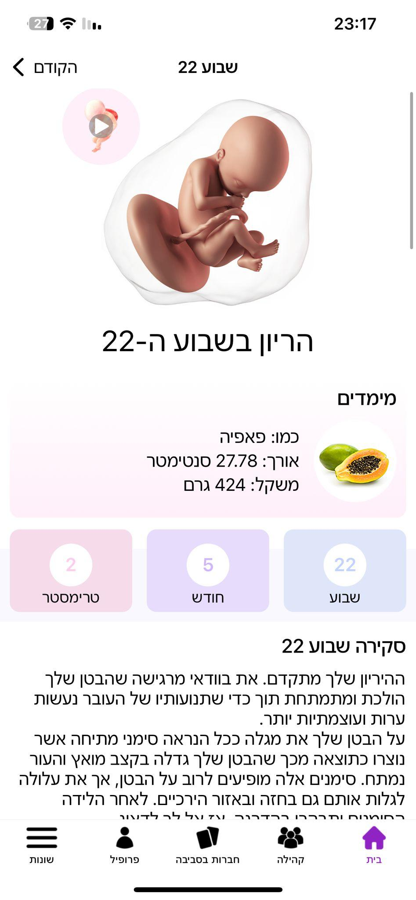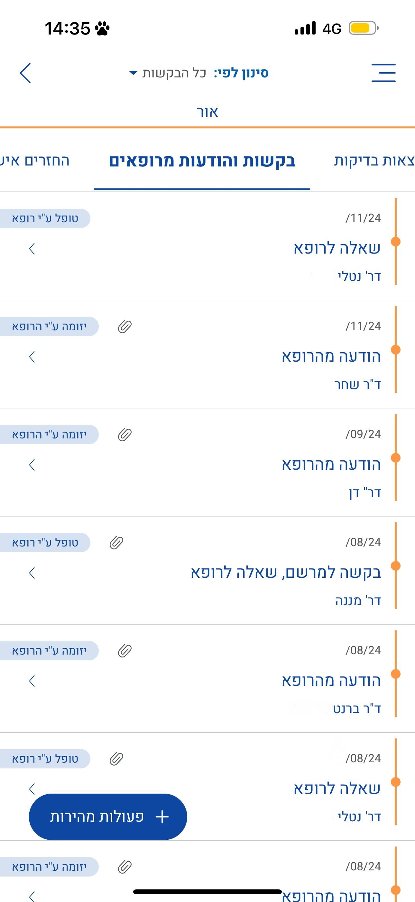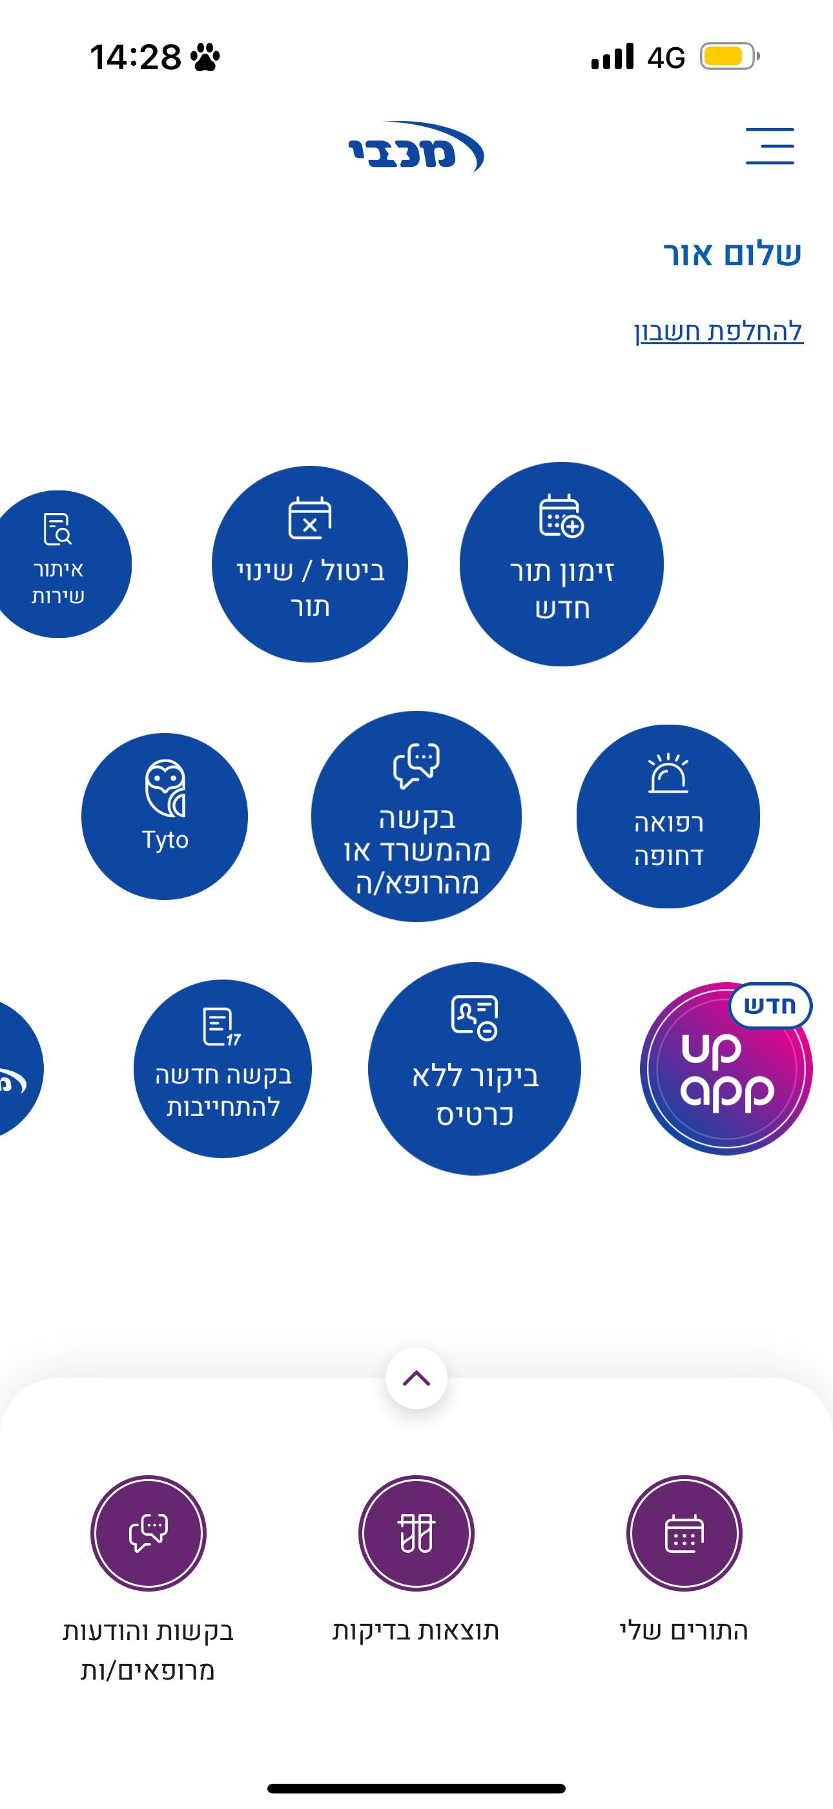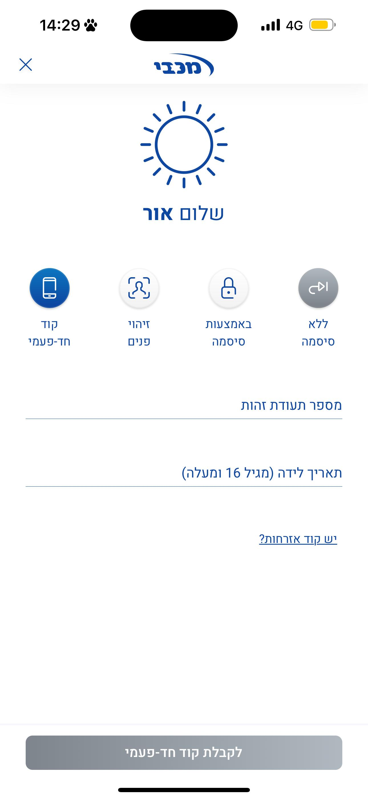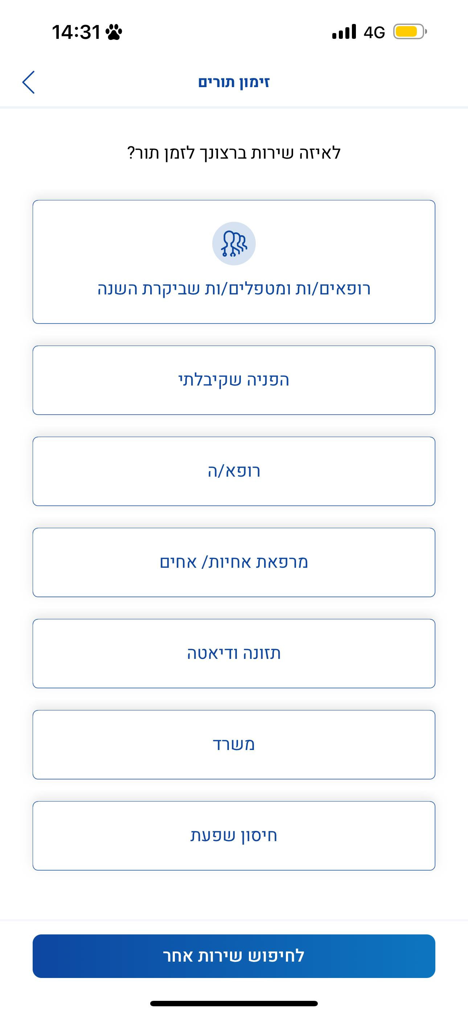

**טבלת דירוג:**

|  |  |  |  |  |  |
| --- | --- | --- | --- | --- | --- |
| Real problem solving | Startup-like | Self | Collaboration with a company | Research |  |
| 4 | 5 | 3 | 2 | 1 | Artificial Intelligence |
| 4 | 5 | 2 | 3 | 1 | Cyber security |
| 5 | 3 | 2 | 4 | 1 | Devops |
| 3 | 4 | 5 | 2 | 1 | **Fullstack** |
| 2 | 4 | 5 | 3 | 1 | **Mobile app** |
| 5 | 4 | 2 | 3 | 1 | Cloud engineer |
| 5 | 2 | 3 | 4 | 1 | QA |
| 4 | 3 | 2 | 5 | 1 | Embedded systems |
| 2 | 4 | 5 | 3 | 1 | Game developer |
| 2 | 4 | 5 | 3 | 1 | UI/UX developer |
| 5 | 4 | 2 | 3 | 1 | Databases |

**דירוג פרויקטים:**

**מקום 1:**

**16 – מערכת לניהול משימות:** פיתוח מערכת לניהול משימות עם תכונות ליצירה, ייחוס ומעקב אחר משימות, הגדרת מועדים וסדרי עדיפויות.

**16 – Task Management System:** Develop a task management system with features for creating, assigning, and tracking tasks, as well as setting deadlines and priorities.

**מקום 2:**

**26 – אפליקציית מציאות רבודה (AR) לנייד:** יצירת אפליקציית AR לנייד שמניחה מידע דיגיטלי או אובייקטים על העולם האמיתי, ומספקת חוויות אינטראקטיביות.

**26 – Augmented Reality (AR) Mobile App:** Create an AR mobile app that overlays digital information or objects on the real world, offering interactive experiences.

**מקום 3:**

**18 – צ'אטבוט מבוסס בינה מלאכותית:** עיצוב צ'אטבוט באמצעות עיבוד שפה טבעית ולמידת מכונה לצורך מתן תמיכה אוטומטית ללקוחות או מענה לשאלות המשתמשים.

**18 – AI-Powered Chatbot:** Design a chatbot using natural language processing and machine learning to provide automated customer support or answer user queries.

**מקום 4:**

**21 - משחק מציאות מדומיינת (VR):** יצירת משחק מציאות מדומיינת (VR) immersif באמצעות פלטפורמות כמו Unity ומשקפי VR, תוך שימת דגש על חוויית משחק ומשתמש.

**21 – Virtual Reality (VR) Game:** Create an immersive VR game using platforms like Unity and VR headsets, focusing on gameplay and user experience.

